
ОБЩЕСТВЕННАЯ ОРГАНИЗАЦИЯ
«САНКТ-ПЕТЕРБУРГСКИЙ СОЮЗ УЧЁНЫХ»
St. Petersburg Association of Scientists and Scholars (SPASS)

Санкт-Петербург, 199034, Россия, Университетская наб., дом 5, офис 300
Телефон/факс: (812)328-41-24; E-mail: info@spass-sci.ru; www.spass-sci.ru

ДНИ ПИОНТЕКА
10 – 25 марта 2012 года

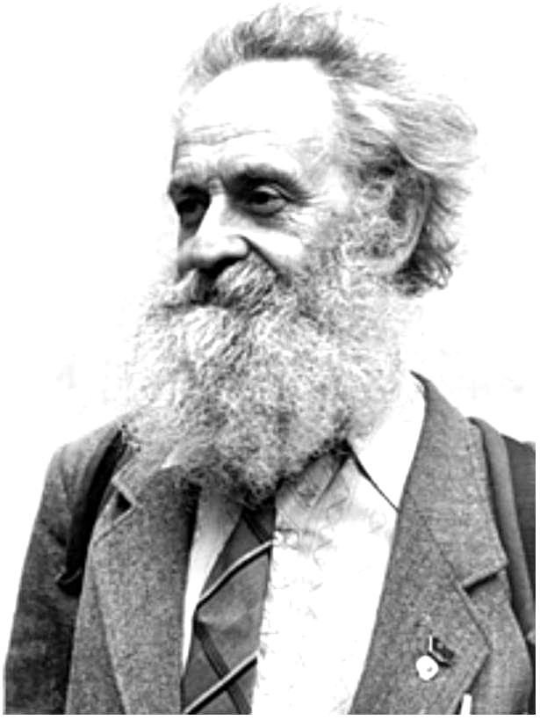
Георгий Владимирович Пионтек (10 марта 1928 − 2 июня 2005) – архитектор, художник, этнокультуролог, настоящий подвижник, посвятивший свою жизнь спасению памятников культуры разных народов, поиску и сохранению уникальных образцов техники, орудий, предметов уходящего быта.
В советские годы усилиями этого человека был спасен от уничтожения дом Достоевского в Кузнечном переулке и разработана концепция Литературно-мемориального музея писателя. Пионтек – автор идеи и участник создания Зеленого пояса Славы Ленинграда, проекта реставрации Нижнего парка в Петергофе (в составе группы авторов), реализованных проектов парка «Дубки» в Сестрорецке, национальных парков-музеев «Умид» под Шахрисябзом (Узбекистан). «Торум-Маа» под Ханты-Мансийском и др. Однако главным делом жизни Г.В. Пионтека является беспрецедентный по масштабу проект Культурно-просветительского, научно-исследовательского, историко-экологического и учебного центра – национального (международного) Парка-музея «Человек и Среда», который был включён в Генеральный план развития Ленинграда и Ленинградской области на 1985-2005 г.г., но так и не был воплощен в жизнь.
«Дни Пионтека» были инициированы друзьями, последователями и учениками Георгия Владимировича. Они проводятся с 2006 года под эгидой Санкт-Петербургского Союза ученых, активным членом которого был Г.В.Пионтек и где в 2005 г. – сразу после кончины Георгия Владимировича – была создана рабочая группа по сохранению его наследия.
«Дни Пионтека» — это встречи, выставки, дискуссии и творческие вечера, темы которых связаны с широчайшим кругом сфер творчества Г.В.Пионтека, с осмыслением духовного наследия этого удивительного и самоотверженного человека.
Открытие нынешних, седьмых по счету, «Дней Пионтека» состоится 10 марта, в день рождения Георгия Владимировича.

ПРОГРАММА МЕРОПРИЯТИЙ


Мероприятия проводятся на двух площадках – в Центральной Городской Публичной Библиотеке им. В.В. Маяковского (М. «Гостиный Двор», Набережная реки Фонтанки, д. 44-46) и в Литературно-мемориальном Музее Ф.М.Достоевского (М. «Владимирская», «Достоевская». Кузнечный пер., д. 5/2)

10 марта, суббота. Наб. реки Фонтанки, 46, 2 этаж, конференц-зал.
14.00 ⎯ Открытие «Дней Пионтека». В программе:
- вернисаж выставки «Ленинград – Петербург. Адреса Пионтека» (места города, где жил, учился, работал Георгий Владимирович Пионтек). Фотограф Сергей Архипецкий;
- встреча-беседа «Мы – Человек, Время, Поступок». Просмотр и обсуждение документальных фильмов С.Кульчицкой.
Ведущая – режиссер Светлана Кульчицкая.

Фильмы С.Кульчицкой – взволнованный взгляд на то, что происходило в нашей стране в годы перестройки и происходит сейчас, на то, что агрессия стала частью нас, частью нашего поведения даже в обычной жизни. Мы не приемлем мнения других, отвергаем людей, мало похожих на нас. И самое печальное, на взгляд автора - стараемся отодвинуть от себя чужую боль. Невнимание, равнодушие к тем, кто рядом с нами, неумение и нежелание вникать в их проблемы приводит к потере друг друга, порой это может стать точкой не возврата.

11 марта, воскресенье. Наб. реки Фонтанки, 46, 2 этаж, конференц-зал
14.00 ⎯ Лекция «Выдающиеся открытия современной астрономии».
Лектор – Юрий Николаевич Гнедин, доктор физ.-матем. наук, заместитель директора Главной астрономической обсерватории РАН (Пулковская Обсерватория) по науке.

Рассматриваются новые принципы развития современной науки, роль современной астрономии в создании этих новых принципов, перспективы развития астрономических исследований в ближайшем десятилетии. Присутствующие узнают о подробностях астрономических открытий новых форм материи, получивших название «темная материя» и «темная энергия», об открытиях планет у других звезд, о состоянии проблемы поиска внеземных цивилизаций, о замечательной связи между астрономией и современной физикой – какие «астрономические» открытия ожидаются на Большом Адронном Коллайдере?

12 марта, понедельник. Наб. реки Фонтанки, 46, 2 этаж, конференц-зал
19.00 ⎯ Лекция «Алтарь Мира и Мавзолей Августа в Риме – историческая судьба и охрана внешних композиционных связей памятников».
Лекторы – архитектор Дмитрий Анатольевич Шатилов и дизайнер Александра Петровна Косинская.

Рассматривается проблема охраны композиционных связей памятника при его перемещении. Перемещение Алтаря Мира вызвало деформацию восприятия всего ансамбля Марсова поля. Экспонирование памятника имело противоречивые последствия: физической доступности памятника для его восприятия сопутствует снижение доступности пространственных, масштабных, тектонических и прочих композиционных связей памятника и исторически ценной среды, куда он был перемещён.

16 марта, суббота. Наб. реки Фонтанки, 44, 3 этаж, отд. читальных залов
18.00 ⎯ Авторский литературный вечер "Души светлого дня – Виктор Хара. С верой в Человека".
Поэт и переводчик Марта-Иванна Жарова читает свои переводы стихов Виктора Хары, авторские посвящения.

Песни Виктора, его жизнь и трагическая судьба, идеи и образы его поэзии, его музыкальное наследие - это огромная тема, не потерявшая своей актуальности. "Almas de dia claro" (Души светлого дня) - так называлась дипломная работа Виктора Хары по режиссуре, поставленная им по одноименной пьесе Алехандро Сиевекинга, товарища по театральной школе, ставшего впоследствии знаменитым чилийским драматургом. Название спектакля необычайно символично. Оно адресует нас к памяти Виктора Хары и всех тех чилийских шестидесятников, кто свято верил тогда в светлый день, в новую зарю. Это было удивительное время..."

17 марта, суббота. Кузнечный пер., д. 5/2
19.00 ⎯ Литературно-театральный вечер «Я была счастлива, счастлива». Моноспектакль по дневникам, воспоминаниям и стенографическим записям жены Ф.М. Достоевского Анны Григорьевны Достоевской. Сценарий С. Белова, Е. Белодубровского, режиссер А. Штерн. Актриса – Елена Виноградова.
Ведущий – писатель, драматург и ученый, литературовед, библиограф, краевед, публицист Евгений Борисович Белодубровский.

Говоря об этом спектакле коротко, хочется вспомнить слова знаменитого мхатовского актера Леонида Леонидова, который после встречи с Анной Григорьевной произнес: « Я увидел и услышал "что-то", ни на что не похожее, через эту десятиминутную встречу, через его вдову я ощутил Достоевского: сто книг не дали бы мне столько, сколько эта встреча...». Спектакль, очень питерский по своему духу, удостоен диплома IX международного фестиваля камерных спектаклей по произведениям Ф.М. Достоевского.

18 марта, воскресенье. Наб. реки Фонтанки, 44, 3 этаж, отд. читальных залов
14.00 ⎯ Лекция «О великой проблеме, открытой П. Ферма в XVII веке».
Лектор – Вадим Алексеевич Бледнов, доктор физ.-матем.наук., старший научный сотрудник лаборатории магнитной картографии СПб филиала Института земного магнетизма и распространения радиоволн РАН (СПбФ ИЗМИР РАН).

Рассматриваются результаты изучения проблемы, известной как Великая теорема Ферма, которая рассматривается не только как уникальная и самая сложная задача математики, но и как первый шаг, сделанный после Пифагора, к совершенствованию физико-математических методов познания Природы. Вопреки всем ранее полученным выводам и заключениям, построена собственная система теорем и созданы методики, снимающие ограничения, не позволявшие решить эту проблему в течение 358 лет.

20 марта, вторник. Кузнечный пер., д. 5/2
19.00 ⎯ Лекция «О среднеазиатских народах».
Лектор – Евгений Подражанский, этнограф-исследователь.

Богатая история современных среднеазиатских народов – таджиков, туркмен, узбеков, казахов – прекрасная база для исследований и анализа сравнительно быстрых процессов преображения одних народов в другие.

21 марта, среда. Кузнечный пер., д. 5/2
19.00 ⎯ Вечер-беседа «Игрок – проблема геймерства в жизни современной молодежи». Просмотр фильма «Игрок» (1972 г., в главной роли Николай Бурляев).
Ведущая – Нина Васильевна Беломестнова, кандидат психол.наук, доцент кафедры психологии человека психолого-педагогического факультета Российского государственного педагогического университета им. А.И. Герцена.

Стандартный подход при рассмотрении проблемы геймерства (в стиле «до чего дошла нынешняя молодежь!») неприемлем. Эту непростую проблему необходимо рассматривать комплексно: как с точки зрения реальной жизни (практической клинической психологии), так и с точки зрения системно-эволюционных процессов в обществе.

23 марта, пятница. Наб. реки Фонтанки, 44, 3 этаж, отд. читальных залов
19.00 ⎯ Вечер-беседа"Красная книга фехтования. Исчезающие виды".
Ведущий – Сергей Мишенев, фехтмейстер, постановщик фехтовальных сцен Государственного Академического Мариинского театра, учитель сценического фехтования факультета искусств СПбГУ, руководитель авторской Школы Фехтовальных Искусств.

Вечер посвящен теме, которая с каждым годом становится все более актуальной. Ведь, лишенные былой значимости, под давлением неумолимого "рацио", практически бесследно исчезают с лица Земли не просто малоизвестные фехтовальные школы, а целые пласты боевой культуры, некогда величественные, а сегодня невостребованные. И вместе с ними исчезают уникальные традиции, стираются грани самобытного этикета, теряется специфическая энергетика... Мензурное фехтование, Парикаоба, донга, капигуи, бата... Эта проблема важна не только для мастеров и любителей боевых искусств. Сохранение исчезающих видов фехтования необходимо для мира кино, театра, изобразительного искусства, оно значимо для научных областей истории, этнографии... Наконец, это просто очень интересная тема!

24 марта, суббота. Наб. реки Фонтанки, 44, 3 этаж, отд. читальных залов
14.00 ⎯. Вечер-беседа «Формирование научно-технического центра и интерактивного музейного комплекса на базе Музея электротранспорта Санкт-Петербурга».
Ведущий – Виктор Алексеевич Туралин, архитектор.

Встреча направлена на привлечение внимания к старинным трамваям как неотъемлемой части нашей культуры и истории. Территория бывшего трамвайного парка № 2 им. Леонова позволяет разместить не только трамвайный музей, но и коллекции и инсталляции технической направленности, детские кружки и центры профориентации, научно-технические секции. Собравшиеся обсудят возможность создания на его основе крупного научного центра политехнической направленности и интерактивного музейного комплекса.

25 марта, воскресенье. Наб. реки Фонтанки, 44, 3 этаж, отд. читальных залов
16.00 ⎯ Закрытие Дней Пионтека.
Вечер-беседа из цикла «Горные маршруты геоботаника». Часть 1. Святогорье (Пушкиногорье) – Природа как русский Бог.
Ведущий – Борис Константинович Ганнибал, кандидат биол. наук, доцент кафедры биогеографии и охраны природы факультета географии и геоэкологии СПбГУ, старший научный сотрудник лаборатории растительности степной зоны Ботанического института РАН.

Большие высоты Пушкина на малых горах Псковщины…«Крутых холмов устаньте на вершине», – призывал Александр Сергеевич. Но как выглядели эти холмы в XIX веке, что на них росло? Живые цветы Савкиной горки и печальные украшения могил на горе Воронич…«Вот холм лесистый …». Так тот ли это холм и те ли это дали? Земляничные поляны под горой Михайловского или Какие цветы топтали голые пятки Пушкина?
Что надо охранять в Пушкинском уголке и могут ли быть растения музейными экспонатами? Итак, за Пушкиным – «вперед и вверх, а там …»

***
Организаторы и кураторы «Дней Пионтека-2012»

От Санкт-Петербургского Союза Ученых – Вячеслав Константинович Кузнецов, кандидат техн. наук, руководитель рабочей группы СПбСУ по сохранению наследия Г.В.Пионтека, член Координационного совета СПбСУ, тел. 925-08-63, 961-38-80

От Центральной Государственной Публичной Библиотеки им. В.В.Маяковского – Ольга Николаевна Косогор, заведующая отделом культурных программ, тел. 575-70-67

От Литературно-мемориального музея Ф.М.Достоевского – Наталья Владимировна Шварц, кандидат филол. наук, старший научный сотрудник, тел. 571-40-31

